**Тверская область**

**Муниципальное образование Вышневолоцкий район**

**Муниципальное бюджетное учреждение дополнительного образования**

**«Дом детского творчества»**

**Технологическая карта занятия**

**творческого объединения « Академия изображения» по теме**

**«Рисование архитектурных элементов по представлению».**

**Раздел «Графика»**

**2 группа**

**2 год обучения**

**Автор: Щеголева Ольга Константиновна,**

**Педагог дополнительного образования**

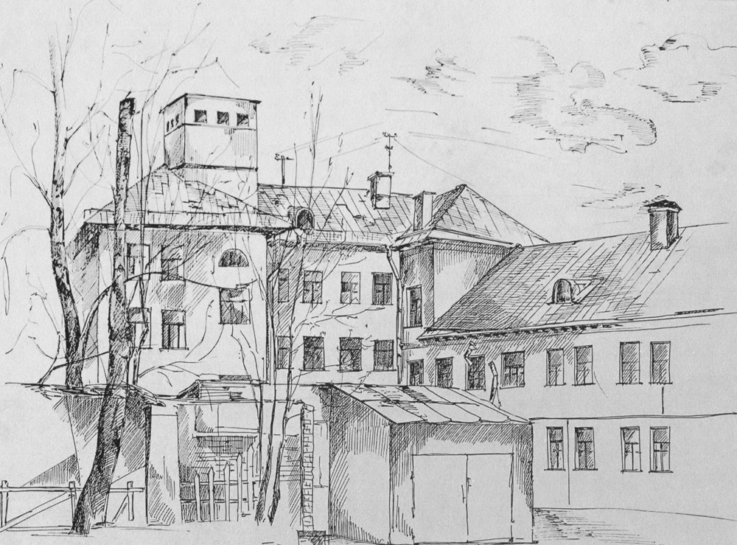

**Вышний Волочек, 2022г.**

|  |  |
| --- | --- |
| *Дисциплина* | Графика |
| *Группа* | 2 |
| *Тип занятия и место в разделе* | Практическое занятие.  Формирование навыков овладения линейной техники рисования графических зарисовок архитектурных элементов. |
| *Тема раздела* | Графика. |
| *Номер и тема занятия* | **Занятие № 21 (1) из (6) по теме «** Рисование архитектурных элементов по представлению**»**  **Всего 6 ч.** |
| *Цели* | В целях усвоения создания композиции с изображением окружающей среды, умения анализировать пространственное положение зданий, их размер и форму, необходимо изучить основы формообразования, геометрический анализ.  Освоить правила линейной техники рисования зарисовок архитектурных элементов, как способа изображения архитектурных сооружений разной сложности . |
| *Задачи* | Образовательные: расширить знания об архитектуре, как искусстве создавать тематические композиции с использованием архитектурных построек, архитекторе, как профессии создавать здания.  Развивающие: развивать речь, творческое воображение, творческие и конструкторские способности  Воспитательные: воспитывать уважение к людям через создание композиции с архитектурными зданиями и сооружениями и знакомство профессии архитектора, культуру поведения через познание красоты и эстетики изображения элементов архитектуры. |
| *Методы и приемы* | Наглядный (показ картинок), словесный (беседа, рассказ), практические (выполнение рисунка) |
| *Основные термины и понятия* | Архитектура, как вид изобразительного искусства. Архитектор-профессия строить. |
| *Материалы и оборудование* | Для педагога: Наглядный материал, ТСО  Для учащихся: бумага, простые карандаши, ластик. |
| *Литература* | О.В. Осмоловская, А. А. Мусатов, «Рисунок по представлению», Москва, Издательство «Архитектура-С», О. И. Пекина «Рисунок архитектурного ордера», Тольятти, издательство ТГУ |

**Планируемые результаты**

**Личностные** : Потребность в творческом самовыражении и самореализации посредством геометрического анализа архитектурных форм, изучения основных правил построения конструкции зданий.

**Предметные:** Развитие познавательного интереса детей к искусству через изучение необходимых построений для создания картины.

**Формирование УУД:**

|  |  |
| --- | --- |
| Познавательные УУД | Выражают смысл сюжета различными средствами рисунка, осознанно строят архитектурные изображения. |
| Коммуникативные УУД | Умеют слушать и слышать друг друга. Адекватно используют речевые средства для дискуссии. |
| Регулятивные УУД | Осознанно используют новые понятия и термины. Могут анализировать изображения архитектурного рисунка. |
| Личностные УУД | Доброжелательное отношение к окружающим.  Устойчивый познавательный интерес. |

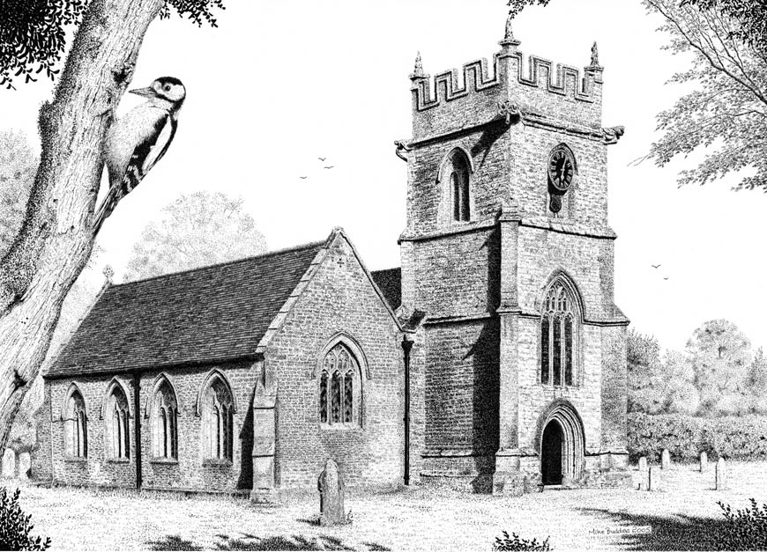

.

**Технология изучения**

|  |  |  |  |  |
| --- | --- | --- | --- | --- |
| **Этапы занятия** | **Цели этапов** | **Деятельность учителя** | **Деятельность учащихся** | **УУД** |
| 1.Организационный момент  5 мин. | Создать благоприятный психологический настрой  на работу.  Осуществить связь с прошлым занятием и его темой. | Приветствие, проверка подготовленности к учебному занятию, организация  внимания детей на повторение знаний прошлого занятия с плавным переходом к новой теме.  Предлагается учащимся просмотр  примеров с изображениями зданий и сооружений.  C:\Users\1\Pictures\рисунки для конкурса\11.jpg | Включаются в деловой  ритм урока | Личностные: Самоопределение.  Регулятивные: осознают  уровень своих знаний  Коммуникативные: планирование учебного сотрудничества с учителем |
| 2. Постановка цели урока, мотивация учебной деятельности  7 мин. | Изучить и понять значение линейной техники зарисовок с помощью графических средств изображения.  Осмыслить основы изображения различных архитектурных форм посредством зарисовок. | Показываются рисунки с изображением различных зданий.  Анализируются составляющие геометрические формы зданий.  C:\Users\1\Pictures\рисунки для конкурса\арх11.jpg | Формулируется тема занятия и цели  «Чтобы создать картину, необходимо освоить основные способы выражения замысла посредством графических зарисовок и уметь анализировать форму архитектурных элементов » | Личностные: Доброжелательное отношение к окружающим.  Регулятивные: Уметь самостоятельно выполнять поэтапные задачи.  Коммуникативные: Адекватно используют речевые средства  Познавательные: структурирование знаний. |
| 3.Актуализация знаний  10 мин. | Освоить следующие понятия: архитектура, графические средства изображения архитектурных элементов .  Отличать параметры размера и геометрической формы. | Предлагается учащимся:  -познакомиться с удивительным миром предметов, их формой и размером,  C:\Users\1\Pictures\рисунки для конкурса\арх2.jpg- изучить графические средства, применяемые при выполнении зарисовок изображения архитектурных элементов на плоскости. | Учащиеся анализируют геометрическую форму предметов, сравнивают ее с окружающей действительностью и находят примеры.  Применяют наблюдательные качества архитектуры с изображением на плоскости. | Личностные: активность  Учащихся  Регулятивные: выделяют основные понятия и термины для дальнейшей деятельности.  Коммуникативные: умеют слушать и слышать друг друга  Познавательные: Анализируют объект, выделяя существенные признаки. |
| 4. Динамическая пауза  2 мин. | Гимнастика. | Мы строителями были,  Вместе домик мастерили.  Вот немножко отдохнем,  Строить мы опять начнем | Выполняют  упражнения |  |
| 5. Самостоятельное использование сформированных умений и навыков  Практическая работа  18 мин  C:\Users\1\Pictures\рисунки для конкурса\арх3.jpg | Практическая работа | Наглядный материал с видами изображений архитектурных рисунков.  C:\Users\1\Pictures\рисунки для конкурса\арх5.jpg | C:\Users\1\Pictures\рисунки для конкурса\арх8.jpgC:\Users\1\Pictures\рисунки для конкурса\арх10.jpgВыполняют задания:     1. C:\Users\1\Pictures\рисунки для конкурса\арх7.jpg графические зарисовки архитектурных элементов   (2 и 3) выполнение зарисовок  архитектурных зданий с проработкой форм и элементов. | Личностные: умение вести  диалог на основе равноправных отношений и взаимного уважения.  Регулятивные: осознанно используют и осваивают полученные знания.  Коммуникативные: выражают свои мысли.  Познавательные: Осуществляют поиск и выделение необходимой информации. |
| 6. Рефлексия деятельности  3 мин  C:\Users\1\Pictures\рисунки для конкурса\арх9.jpg | Прием: вопрос-  ответ. | Предлагает учащимся подвести итоги:  Высказать свое мнение об изученном материале  -Что нового вы узнали  о конструкциях зданий и сооружений?  - Как можно применить на практике полученные знания? | Учащиеся делятся своим мнением о занятии, о значении выполнения графических зарисовок архитектурных элементов, их формообразовании | Личностные: взаимное уважение  Регулятивные: осознают качество и уровень усвоения полученных знаний  Коммуникативные: используют речевые средства.  Познавательные: выделяют  и формулируют познавательную цепь. |

**Связь между предыдущим занятием (повторение)**

Рисование весеннего пейзажа по представлению:

1. Пейзаж, как самостоятельный жанр в изобразительном искусстве (виды пейзажей).
2. Первоначальный этап композиционного построения.

**Содержание нового материала**

Есть дома кирпичные, есть деревянные, одноэтажные и многоэтажные. Кто может построить дом, назовите, люди каких профессий строят дома?

**Архитектор** - главный строитель, создает проекты здания на бумаге, выполняет его чертеж, указывает размеры окон, дверей, высоту здания, крыши.

Ими построено много зданий и сооружений, которые покоряют своей красотой.

Предлагается сегодня побыть архитекторами и нарисовать современные здания.

**Архитектура** - это искусство создавать здания и сооружения для жизнедеятельности людей, это все окружающие нас постройки - жилые дома, дворцы культуры, школы, стадионы.

Разнообразие форм архитектурных сооружений и окружающая их среда – объекты для рисования. Упражнения по изображению архитектурных элементов дают хорошие знания и навыки в познании композиции художественных закономерностей, ее стилевые особенности, конструкторско - художественную логику построения частей, деталей целого сооружения.

Применение геометрического анализа формы зданий и сооружений.

Изучение архитектурных особенностей - накопление материала для творческой работы, дает живое восприятие через архитектурный рисунок, вкладывается душа.

Цель рисования архитектурных деталей и фрагментов зданий - не только уметь изображать, но и сочинять.

**Связь между занятиями:**

2 и 3 занятия – продолжение выполнения зарисовок элементов, как целостное восприятие архитектурного объекта.

Знакомство со стилевыми особенностями.

Закрепление в учебных упражнениях - изучение конструкции архитектуры прошлого и настоящего (следующее занятие 4, 5 и 6).